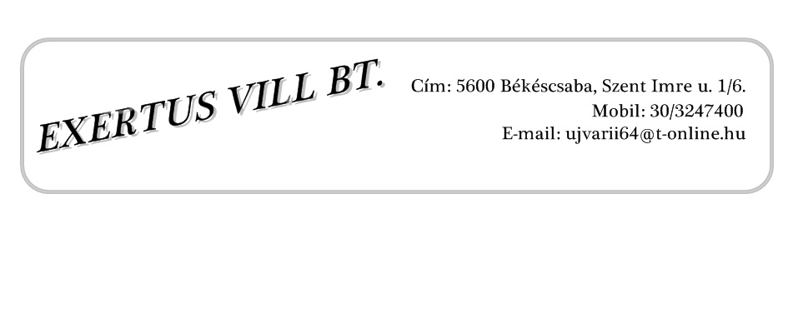

KIVITELI TERVDOKUMENTÁCIÓ

a
Bölcsőde felújítása bővítése
5525 Füzesgyarmat, Mátyás utca 29. hrsz.: 1406/4
villanyszerelési munkáihoz

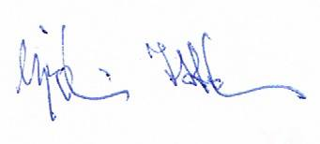

Elektromos tervező: _______________________________

Újvári István
V-T-04-218-2001

Békéscsaba, 2020 július hó

